Caparol TopLasur NQG®

CAPAROL Farben Lacke Bautenschutz

Eigenschaften

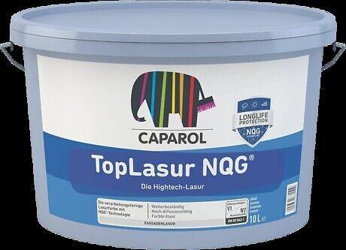

HAN:

10767

Farbton

transparent, weiß

Oberfläche

seidenglänzend, seidenmatt

Werkstoff

Mineralwerkstoff, Silikat

Diffusionsverhalten

diffusionsfähig

Anwendung

innen | außen